KLASA VIII
Lekcja: 30.04.2020r. (czwartek)
Temat: Symetria względem punktu

Drodzy uczniowie, na tej lekcji poznacie nowe zagadnienia:
- Co to są figury symetryczne względem punktu?
- Proszę o przeczytanie i przeanalizowanie tekstu oraz znajdujących się tam ćwiczeń
ze str.221 – 222 z podręcznika
- W zeszycie przedmiotowym zapiszcie poniższą notatkę:
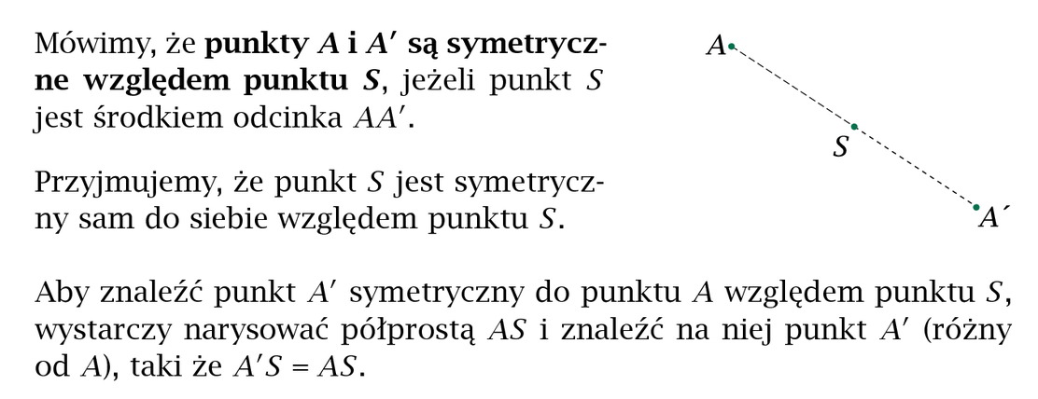
- Skorzystajcie z poniższych materiałów, aby lepiej zrozumieć podane zagadnienia, możecie rozwiązać podane w nich ćwiczenia.
- https://epodreczniki.pl/a/symetria-wzgledem-punktu/DcUZEe8XT
- https://www.youtube.com/watch?v=NZvk24sVWtc

- Wykonajcie w zeszycie zad. 1 z podręcznika ze str. 222
- W zeszycie ćwiczeń zróbcie 2 dowolne ćwiczenia ze str.57
W poniedziałek (04.05) podam nowe materiały.
Pozdrawiam M. Seremak

